2022年度
道县卫生健康局部门决算

目 录
第一部分部门概况
一、部门职责
二、机构设置
第二部分部门决算表
一、收入支出决算总表
二、收入决算表
三、支出决算表
四、财政拨款收入支出决算总表
五、一般公共预算财政拨款支出决算表
六、一般公共预算财政拨款基本支出决算明细表
七、政府性基金预算财政拨款收入支出决算表
八、国有资本经营预算财政拨款支出决算表
九、财政拨款“三公”经费支出决算表
第三部分部门决算情况说明
一、收入支出决算总体情况说明
二、收入决算情况说明
三、支出决算情况说明
四、财政拨款收入支出决算总体情况说明
五、一般公共预算财政拨款支出决算情况说明
六、一般公共预算财政拨款基本支出决算情况说明
七、财政拨款三公经费支出决算情况说明
八、政府性基金预算收入支出决算情况
九、国有资本经营预算财政拨款支出情况说明
十、关于机关运行经费支出说明
十一、一般性支出情况说明
十二、关于政府采购支出说明
十三、关于国有资产占用情况说明
十四、关于预算绩效情况的说明
第四部分名词解释
第五部分附件

第一部分

道县卫生健康局部门概况

- 部门职责
道县卫生健康局的主要职责是：
1、贯彻执行党和国家、省、市关于卫生、计划生育和爱国卫生工作的方针、政策和法律、法规、规章，协调全县卫生计生资源配置；监督实施国家卫生计生技术规范和标准；负责协调推进全县医药卫生体制改革、医疗保障和计划生育综合治理工作。
2、负责全县疾病预防控制规划、免疫规划、严重危害人民健康的公共卫生问题的干预措施并组织落实，制定全县卫生应急和紧急医学救援预案、突发公共卫生事件监测和风险评估计划，组织和指导全县突发公共卫生事件预防控制和各类突发公共事件的医疗卫生救援，发布法定报告传染病疫情信息、突发公共卫生事件应急处置信息。
3、依据相关法律法规私标准，按照职责分工负责职业卫生、放射卫生、环境卫生、学校卫生、公共场所卫生、饮用水卫生的监督管理，负责传染病防治监督。
4、负责组织拟订并实施社区卫生、农村卫生、妇幼卫生工作规划和政策措施，规划并指导基层卫生计生服务体系、妇幼卫生服务体系建设，推进基本公共卫生计生服务均等化，完善基层运行新机制和乡村医生管理制度。负责妇幼保健的综合管理和监督。
5、负责医疗卫生和计划生育服务机构的全行业监督管理，组织实施医疗机构医疗服务、医疗技术、医疗质量的规范、标准，组织实施医疗机构、医务人员、医疗技术的准入，组织制定医疗卫生职业道德规范，负责医疗和计划生育服务评价和监督体系的实施。
6、负责组织推进全县公立医院改革，建立公益性为导向的绩效考核和评价运行机制，建设和谐医患关系，提出医疗服务和药品价格政策的建议。
7、组织实施国家药物政策、国家基本药物制度和药物采购、配送、使用的管理制度。
8、负责全县卫生和计划生育行政许可工作；完善全县卫生计生综合监督执法体系，负责和规范卫生、计划生育及爱国卫生行政执法与监督管理工作，监督检查法律法规和政策措施的落实，组织查处重大违法行为；组织实施卫生、计划生育和爱国卫生考核评估工作，监督落实计划生育“一票否决”制；组织实施加强全县出生人口性别比综合治理措施。
9、负责全县卫生和计划生育宣传、健康教育、健康促进和信息化建设等工作；负责全县卫生计生统计、会计年报，依法组织实施统计调查，参与全县人口基础信息库建设。组织指导医学卫生计生方面的对外合作交流及卫生支援工作。
10、组织监测全县计划生育发展动态，贯彻执行计划生育技术服务管理制度、优生优育和提高出生人口素质的政策措施，负责落实好计划生育手术并发症扶助制度及病残儿医学鉴定工作。指导实施计划生育生殖健康促进计划，降低出生缺陷发生率。
11、建立并实施计划生育利益导向机制、计划生育特殊困难家庭扶助和促进计划生育家庭发展等机制，负责协调推进有关部门、群众团体履行计划生育工作相关职责，提出稳定全县低生育水平的政策措施。
12、制定并组织落实全县流动人口计划生育服务管理制度，推动建立流动入口卫生和计划生育信息共享、区域协作和公共服务工作机制。
13、制定并组织实施全县卫生计生人才发展规划，指导卫生计生人才队伍建设。加强全科医生等急需紧缺专业人才培养，建立完善住院医师和专科医师规范化培训制度并组织实施。
14、研究拟订全县重点医学科技发展规划，组织重点医药卫生科研课题的协作攻关，组织指导医学科技新成果、新技术的普及应用工作，制定全县卫生计生专业技术人员教育计划；组织指导全县卫生计生机构编制标准和卫生计生专业技术人员职称晋升报考资格审核。
15、贯彻中西医并重的方针，拟订促进中医药事业发展的政策和中医药中长期发展规划，推进中医药的继承与创新，促进中医药事业的发展。
16、负责监督卫生计生系统计划、财务、物价和基建、大型设备配置工作；根据授权，负责县属医疗卫生计生单位内部审计；负责里生计生行业精神文明建设，对卫生计生工作者进行职业道德教育和法制教育。
17、负责贯彻落实中央及各级政府有关新型农村合作医疗的方针政策，结合本地实际负责组织、制定、修改、完善我县新型合作医疗实施方案及其相应的配套制度和规定：做好合作医疗基金的筹集和管理，审核预算、决算，检查收支情况，对定点医疗机构进行定期指导和监督管理。
18、负责进行爱国卫生工作的宣传，广泛深入的发动群众开展爱国卫生运动，动员全社会参加爱国卫生工作的各项社会卫生活动，改善城乡卫生环境条件。
19、负责做好本单位和本系统的安全生产和维护稳定工作。
20、承办县委、县政府交办的其他事项。
二、机构设置及决算单位构成
（一）内设机构设置
我单位内设15个股室，包括：办公室、政工人事股、规划财务审计股、法规与综合监督股、体制改革与药物政策股、疾病预防控制股、医政医管股、中医股、科技宣传教育股、老龄健康股、妇幼健康股、职业健康股、人口监测与家庭发展股、行政审批股、爱国卫生运动委员会办公室。
- 决算单位构成
道县卫生健康局2022年部门决算汇总公开单位构成包括：道县卫生健康局本级。

第二部分

部门决算表

 |  |  |  |  | 
 |  |  |  |  | 
 |  | 
 |  |  |  |  | 
一、一般公共预算财政拨款收入 | 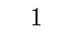 |  | 一、一般公共服务支出 | 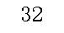 | 
二、政府性基金预算财政拨款收入 |  |  | 二、外交支出 | 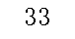 | 
三、国有资本经营预算财政拨款收入 |  |  | 三、国防支出 | 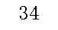
四、上级补助收入 | 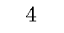 |  | 四、公共安全支出 | 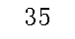
五、事业收入 |  |  | 五、教育支出 | 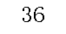
六、经营收入 |  |  | 六、科学技术支出 | 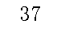
七、附属单位上缴收入 | 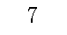 |  | 七、文化旅游体育与传媒支出 | 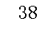
八、其他收入 |  |  | 八、社会保障和就业支出 | 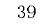 | 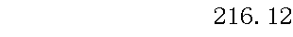
 |  |  | 九、卫生健康支出 | 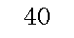 | 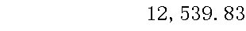
 | 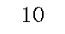 |  | 十、节能环保支出 | 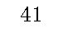
 | 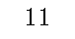 |  | 十一、城乡社区支出 | 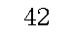
 | 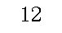 |  | 十二、农林水支出 | 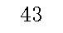
 | 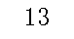 |  | 十三、交通运输支出 | 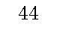
 | 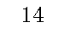 |  | 十四、资源勘探工业信息等支出 | 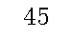
 | 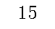 |  | 十五、商业服务业等支出 | 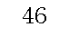
 | 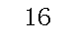 |  | 十六、金融支出 | 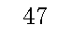
 | 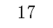 |  | 十七、援助其他地区支出 | 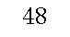
 | 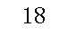 |  | 十八、自然资源海洋气象等支出 | 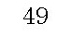
 | 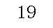 |  | 十九、住房保障支出 | 
 | 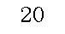 |  | 二十、粮油物资储备支出 | 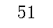
 | 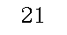 |  | 二十一、国有资本经营预算支出 | 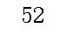
 | 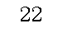 |  | 二十二、灾害防治及应急管理支出 | 
 | 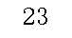 |  | 二十三、其他支出 | 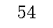
 | 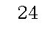 |  | 二十四、债务还本支出 | 
注：1.本表反映部门本年度的总收支和年末结转结余情况。本套报表金额单位转换时可能存在尾数误差。
2.表格中单元格空白表示数据为零。

 | 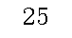 |  | 二十五、债务付息支出 | 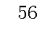
 | 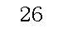 |  | 二十六、抗疫特别国债安排的支出 | 
本年收入合计 | 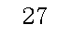 | 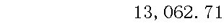 | 本年支出合计 | 
使用非财政拨款结余 | 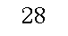 |  | 结余分配 | 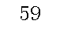
年初结转和结余 | 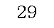 |  | 年末结转和结余 | 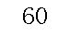
 |  |  |  | 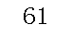
总计 | 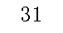 |  | 总计 | 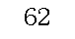
注：1.本表反映部门本年度的总收支和年末结转结余情况。本套报表金额单位转换时可能存在尾数误差。
2.表格中单元格空白表示数据为零。

 |  |  |  |  |  |  |  | 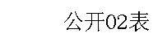
 |  |  |  |  |  |  |  | 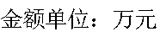
 |  | 本年收入合计 | 财政拨款收入 | 上级补助收入 | 事业收入 | 经营收入 | 附属单位上缴收入 | 其他收入
功能分类科目编码 | 
 |  | 1 | 2 | 3 | 4 | 5 | 6 | 7
 |  | 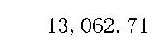 |  | 
 | 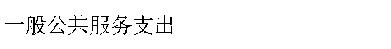 | 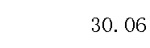
 | 
 | 
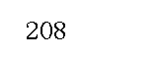 |  | 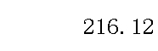
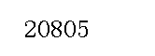 |  | 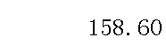
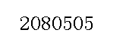 | 
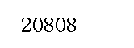 |  | 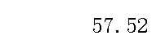
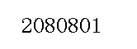 | 
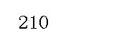 |  | 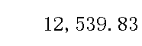
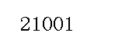 |  | 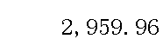
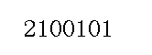 |  | 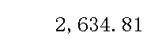
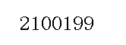 |  | 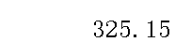
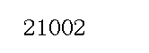 |  | 
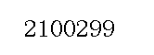 | 
注：1.本表反映部门本年度取得的各项收入情况。
2.表格中单元格空白表示数据为零。

 |  | 本年收入合计 | 财政拨款收入 | 上级补助收入 | 事业收入 | 经营收入 | 附属单位上缴收入 | 其他收入
功能分类科目编码
 |  | 1 | 2 | 3 | 4 | 5 | 6 | 7
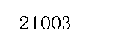 |  | 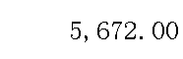
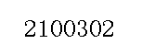 |  | 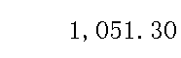
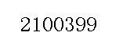 |  | 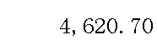
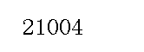 |  | 
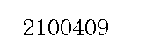 |  | 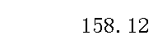
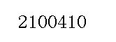 |  | 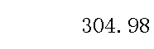
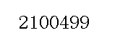 |  | 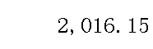
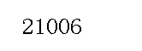 |  | 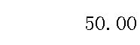
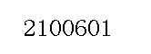 | 
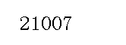 |  | 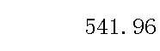
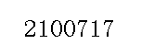 | 
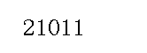 |  | 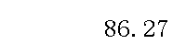
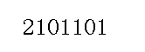 | 
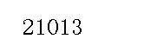 |  | 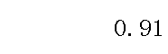
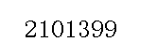 | 
注：1.本表反映部门本年度取得的各项收入情况。
2.表格中单元格空白表示数据为零。

 |  | 本年收入合计 | 财政拨款收入 | 上级补助收入 | 事业收入 | 经营收入 | 附属单位上缴收入 | 其他收入
功能分类科目编码
 |  | 1 | 2 | 3 | 4 | 5 | 6 | 7
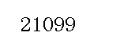 |  | 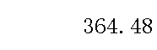
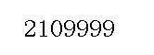 | 
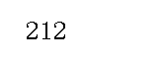 |  | 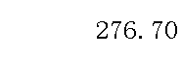
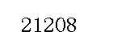 | 
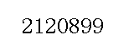 | 
注：1.本表反映部门本年度取得的各项收入情况。
2.表格中单元格空白表示数据为零。

 |  |  |  |  |  |  | 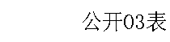
 |  |  |  |  |  |  | 
 |  | 本年支出合计 | 基本支出 | 项目支出 | 上缴上级支出 | 经营支出 | 对附属单位补助支出
功能分类科目编码 | 
 |  | 1 | 2 | 3 | 4 | 5 | 6
 |  | 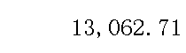 | 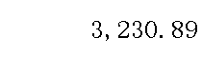 | 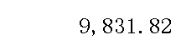 | 
 | 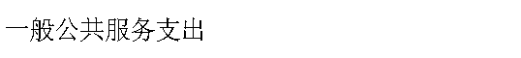 | 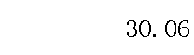
 | 
 | 
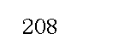 |  | 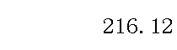 | 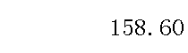 | 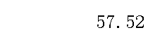
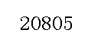 | 
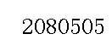 | 
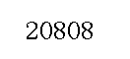 | 
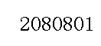 | 
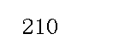 |  | 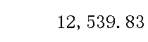 | 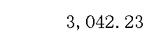 | 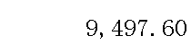
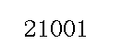 |  | 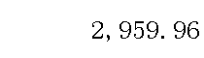 | 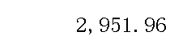 | 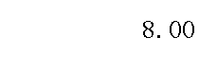
 |  | 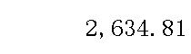
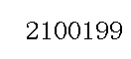 |  | 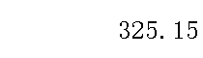 | 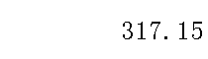
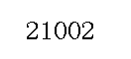 |  |  | 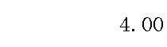 | 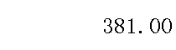
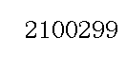 | 
注：1.本表反映部门本年度各项支出情况。
2.表格中单元格空白表示数据为零。

 |  | 本年支出合计 | 基本支出 | 项目支出 | 上缴上级支出 | 经营支出 | 对附属单位补助支出
功能分类科目编码
 |  | 1 | 2 | 3 | 4 | 5 | 6
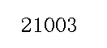 |  | 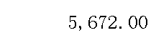
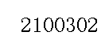 |  | 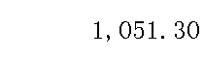
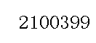 |  | 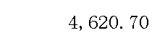
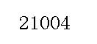 |  | 
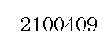 |  | 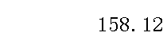
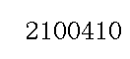 |  | 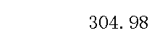
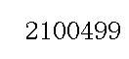 |  | 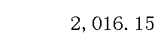
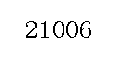 |  | 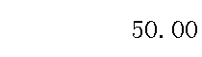
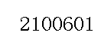 | 
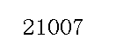 |  | 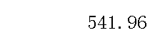
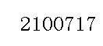 | 
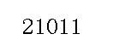 |  | 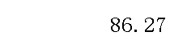
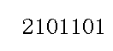 | 
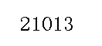 |  | 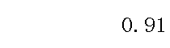
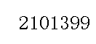 | 
注：1.本表反映部门本年度各项支出情况。
2.表格中单元格空白表示数据为零。

 |  | 本年支出合计 | 基本支出 | 项目支出 | 上缴上级支出 | 经营支出 | 对附属单位补助支出
功能分类科目编码
 |  | 1 | 2 | 3 | 4 | 5 | 6
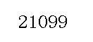 |  | 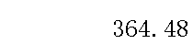
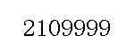 | 
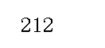 |  | 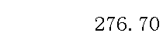
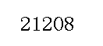 | 
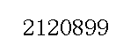 | 
注：1.本表反映部门本年度各项支出情况。
2.表格中单元格空白表示数据为零。

 |  |  |  |  |  |  |  | 
 |  |  |  |  |  |  |  | 
项目 | 行次 | 金额 | 项目 | 行次 |  | 一般公共预算财政拨款 | 政府性基金预算财政拨款 | 国有资本经营预算财政拨款
 |  |  |  |  |  |  |  | 
一、一般公共预算财政拨款 | 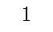 |  | 一、一般公共服务支出 | 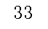 |  |  | 
二、政府性基金预算财政拨款 | 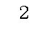 |  | 二、外交支出 | 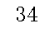
三、国有资本经营预算财政拨款 | 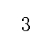 |  | 三、国防支出 | 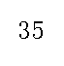
 | 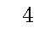 |  | 四、公共安全支出 | 
 | 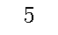 |  | 五、教育支出 | 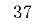
 | 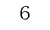 |  | 六、科学技术支出 | 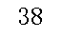
 | 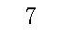 |  | 七、文化旅游体育与传媒支出 | 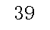
 | 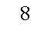 |  | 八、社会保障和就业支出 | 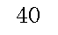 | 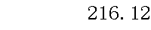
 |  |  | 九、卫生健康支出 | 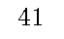 | 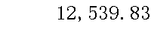
 |  |  | 十、节能环保支出 | 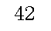
 | 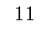 |  | 十一、城乡社区支出 | 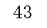
 | 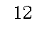 |  | 十二、农林水支出 | 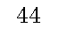
 | 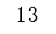 |  | 十三、交通运输支出 | 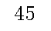
 | 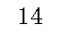 |  | 十四、资源勘探工业信息等支出 | 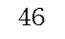
 | 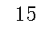 |  | 十五、商业服务业等支出 | 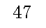
 | 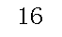 |  | 十六、金融支出 | 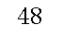
 | 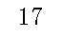 |  | 十七、援助其他地区支出 | 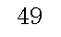
 | 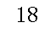 |  | 十八、自然资源海洋气象等支出 | 
 |  |  | 十九、住房保障支出 | 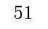
 |  |  | 二十、粮油物资储备支出 | 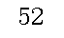
 | 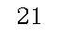 |  | 二十一、国有资本经营预算支出 | 
 | 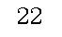 |  | 二十二、灾害防治及应急管理支出 | 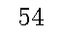
 | 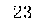 |  | 二十三、其他支出 | 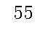
 | 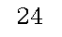 |  | 二十四、债务还本支出 | 
注：1.本表反映部门本年度一般公共预算财政拨款、政府性基金预算财政拨款和国有资本经营预算财政拨款的总收支和年末结转结余情况。
2.表格中单元格空白表示数据为零。

项目 | 行次 | 金额 | 项目 | 行次 |  | 一般公共预算财政拨款 | 政府性基金预算财政拨款 | 国有资本经营预算财政拨款
 | 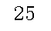 |  | 二十五、债务付息支出 | 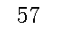
 | 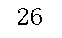 |  | 二十六、抗疫特别国债安排的支出 | 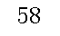
本年收入合计 | 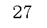 | 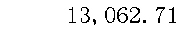 | 本年支出合计 | 
年初财政拨款结转和结余 | 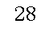 |  | 年末财政拨款结转和结余 | 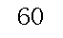
一般公共预算财政拨款 | 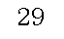 |  |  | 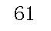
政府性基金预算财政拨款 |  |  |  | 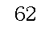
国有资本经营预算财政拨款 | 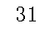 |  |  | 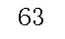
总计 | 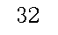 |  | 总计 | 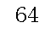
注：1.本表反映部门本年度一般公共预算财政拨款、政府性基金预算财政拨款和国有资本经营预算财政拨款的总收支和年末结转结余情况。
2.表格中单元格空白表示数据为零。

 |  |  |  | 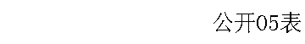
 |  |  |  | 
 |  | 本年支出
功能分类科目编码 |  | 小计 | 基本支出 | 项目支出
 |  |  |  | 
 |  |  | 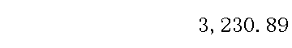 | 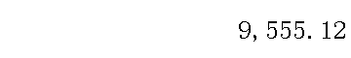
 |  | 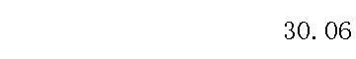 |  | 


 |  | 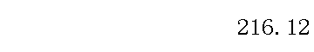 | 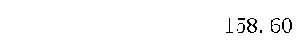 | 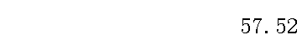




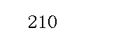 |  | 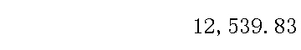 | 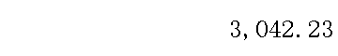 | 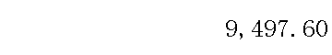
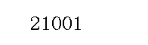 |  | 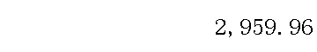 | 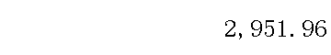 | 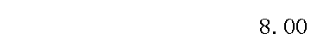
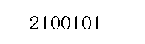 |  | 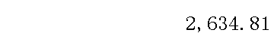
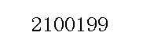 |  | 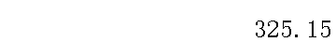 | 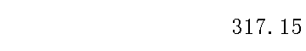
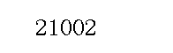 |  |  | 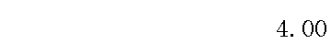 | 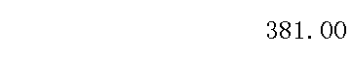
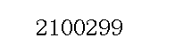
注：1.本表反映部门本年度一般公共预算财政拨款支出情况。
2.表格中单元格空白表示数据为零。

 |  | 本年支出
功能分类科目编码 |  | 小计 | 基本支出 | 项目支出
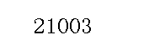 |  | 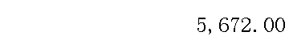
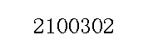 |  | 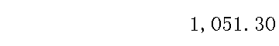
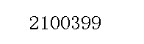 |  | 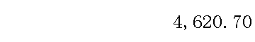
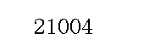 |  | 
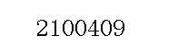 |  | 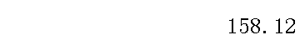
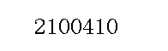 |  | 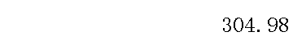
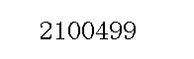 |  | 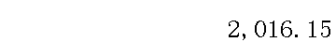
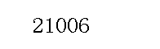 |  | 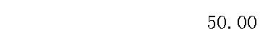
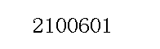
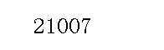 |  | 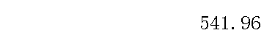
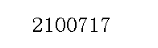
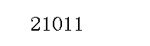 |  | 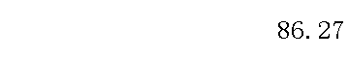
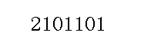
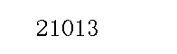 |  | 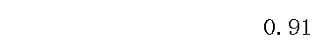
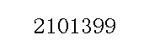
注：1.本表反映部门本年度一般公共预算财政拨款支出情况。
2.表格中单元格空白表示数据为零。

 |  | 本年支出
功能分类科目编码 |  | 小计 | 基本支出 | 项目支出
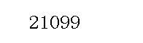 |  | 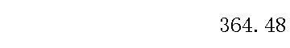
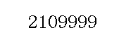
注：1.本表反映部门本年度一般公共预算财政拨款支出情况。
2.表格中单元格空白表示数据为零。

 |  |  |  |  |  |  |  | 
 |  |  |  |  |  |  |  | 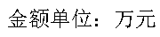
科目编码 | 科目名称 | 决算数 | 科目编码 | 科目名称 | 决算数 | 科目编码 | 科目名称 | 决算数
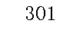 | 工资福利支出 | 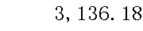 |  |  |  |  |  | 
 | 基本工资 | 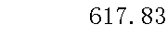 |  |  | 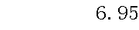 |  | 
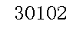 | 津贴补贴 | 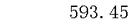 | 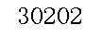 |  |  | 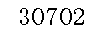 | 
 | 奖金 | 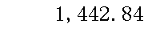 |  |  |  |  | 
 | 伙食补助费 |  |  |  |  | 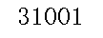 | 
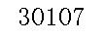 | 绩效工资 | 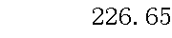 |  |  |  | 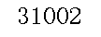 | 
 | 机关事业单位基本养老保险缴费 | 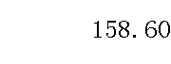 | 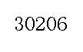 |  | 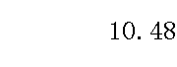 |  |  | 
 | 职业年金缴费 |  | 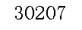 |  |  | 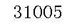 | 
 | 职工基本医疗保险缴费 | 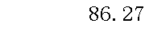 |  |  |  | 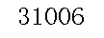 | 
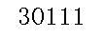 | 公务员医疗补助缴费 |  |  |  |  | 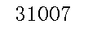 | 
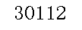 | 其他社会保障缴费 |  | 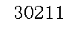 |  | 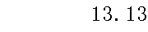 | 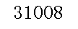 | 
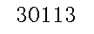 | 住房公积金 |  | 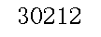 |  |  | 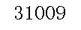 | 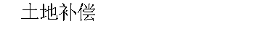
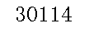 | 医疗费 |  | 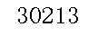 |  |  | 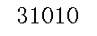 | 
 | 其他工资福利支出 |  | 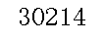 |  |  | 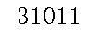 | 
 | 对个人和家庭的补助 |  |  |  |  | 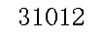 | 
 | 离休费 |  |  |  |  | 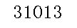 | 
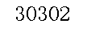 | 退休费 |  | 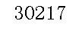 |  | 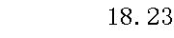 | 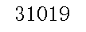 | 
 | 退职（役）费 |  |  |  |  | 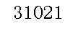 | 
 | 抚恤金 |  | 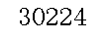 |  |  | 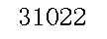 | 
 | 生活补助 |  | 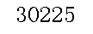 |  |  | 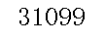 | 
 | 救济费 |  | 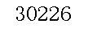 |  |  |  | 
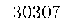 | 医疗费补助 |  | 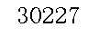 |  |  | 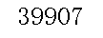 | 
 | 助学金 |  | 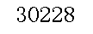 | 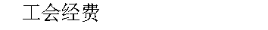 | 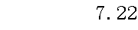 | 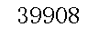 | 
 | 奖励金 |  | 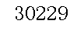 |  |  |  | 
 | 个人农业生产补贴 |  | 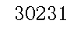 |  |  |  | 
注：1.本表反映部门本年度一般公共预算财政拨款基本支出明细情况。
2.表格中单元格空白表示数据为零。

科目编码 | 科目名称 | 决算数 | 科目编码 | 科目名称 | 决算数 | 科目编码 | 科目名称 | 决算数
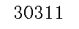 | 代缴社会保险费 |  |  |  | 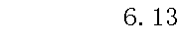 | 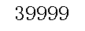 | 
 | 其他对个人和家庭的补助 |  |  |  |  |  | 
 |  |  |  |  | 
 | 人员经费合计 |  |  |  |  |  | 
注：1.本表反映部门本年度一般公共预算财政拨款基本支出明细情况。
2.表格中单元格空白表示数据为零。

 |  |  |  |  |  |  | 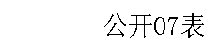
 |  |  |  |  |  |  | 
 |  | 年初结转和结余 | 本年收入 | 本年支出 |  |  | 年末结转和结余
功能分类科目编码 |  | 年初结转和结余 | 本年收入 | 小计 | 基本支出 | 项目支出 | 年末结转和结余
 |  |  |  |  |  |  | 
 |  |  | 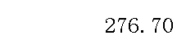
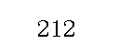 | 
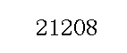 | 
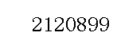 | 
注：1.本表反映部门本年度政府性基金预算财政拨款收入、支出及结转和结余情况。
2.表格中单元格空白表示数据为零。

 |  |  |  | 
 |  |  |  | 
 |  | 本年支出
功能分类科目编码 |  | 合计 | 基本支出 | 项目支出
 |  |  |  | 
 |  | 
注：1.本表反映部门本年度国有资本经营预算财政拨款支出情况。
2.表格中单元格空白表示数据为零。
3.本单位2022年度无国有资本经营预算财政拨款收支。

 |  |  |  |  |  |  |  |  |  |  | 
 |  |  |  |  |  |  |  |  |  |  | 
预算数 |  |  |  |  |  | 决算数
合计 | 因公出国（境）费 | 公务用车购置及运行费 |  |  | 公务接待费 | 合计 | 因公出国（境）费 | 公务用车购置及运行费 |  |  | 公务接待费
合计 | 因公出国（境）费 | 小计 | 公务用车购置费 | 公务用车运行费 | 公务接待费 | 合计 | 因公出国（境）费 | 小计 | 公务用车购置费 | 公务用车运行费 | 公务接待费
1 | 2 | 3 | 4 | 5 | 6 | 7 | 8 | 9 | 10 | 11 | 12
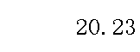 |  | 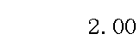 |  |  | 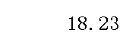
注：1.本表反映部门本年度“三公”经费支出预决算情况。其中，预算数为“三公”经费全年预算数，反映按规定程序调整后的预算数；决算数是包括财政拨款和以前年度结转资金安排的实际支出。
2.表格中单元格空白表示数据为零。

第三部分

2022年度部门决算情况说明

一、收入支出决算总体情况说明
2022年度收入总计13062.71万元，与上年相比减少63865.21万元，下降83.02%。主要是因为本年度未纳入中医院、人民医院部门决算。
2022年度支出总计13062.71万元，与上年相比减少63865.21万元，下降83.02%。主要是因为本年度未纳入中医院、人民医院部门决算。
二、收入决算情况说明
2022年度收入合计13062.71万元，其中：财政拨款收入13062.71万元，占100.00%。
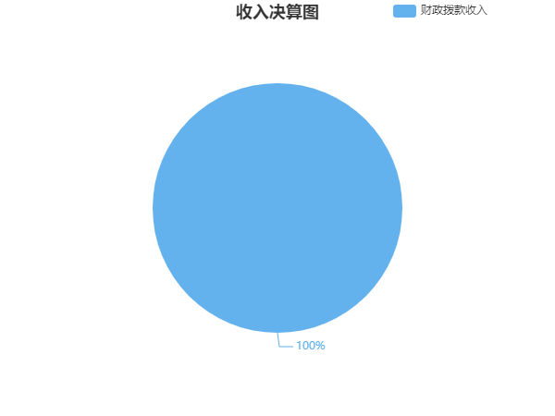
三、支出决算情况说明
2022年度支出合计13062.71万元，其中：基本支出3230.89万元，占24.73%。项目支出9831.82万元，占75.27%。
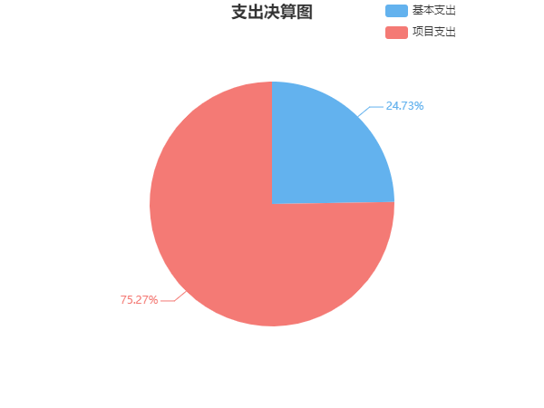
四、财政拨款收入支出决算总体情况说明
2022年度财政拨款收入总计13062.71万元，与上年相比，减少880.91万元，下降6.32%。主要是因为。
2022年度财政拨款支出总计13062.71万元，与上年相比，减少880.91万元，下降6.32%。主要是因为减少了新冠疫情防控信息化建设和运行资金。
五、一般公共预算财政拨款支出决算情况说明
（一）财政拨款支出决算总体情况
2022年度财政拨款支出12786.00万元，占本年支出合计的97.88%，与上年相比，财政拨款支出增加1768.20万元，上升16.05%。主要是加大了基层医疗机构的基本公共卫生服务项目资金及基本药物项目资金。
（二）财政拨款支出决算结构情况
2022年度财政拨款支出12786.00万元，主要用于以下方面：一般公共服务支出（类）30.06万元，占比0.24%；社会保障和就业支出（类）216.12万元，占比1.69%；卫生健康支出（类）12539.83万元，占比98.07%。
（三）财政拨款支出决算具体情况
2022年度财政拨款支出年初预算数为7278.33万元，支出决算数为12786.00万元，完成年初预算的175.67%，其中：
1、一般公共服务支出（类）人大事务（款）行政运行（项）。
年初预算为0万元，支出决算为30.06万元，年初预算为0万元，无法计算完成比率，决算数大于预算数的主要原因是：未做年初预算，年中追加预算项目。
2、社会保障和就业支出（类）行政事业单位养老支出（款）机关事业单位基本养老保险缴费支出（项）。
年初预算为0万元，支出决算为158.6万元，年初预算为0万元，无法计算完成比率，决算数大于预算数的主要原因是：未做年初预算，年中追加预算项目。
3、社会保障和就业支出（类）抚恤（款）死亡抚恤（项）。
年初预算为0万元，支出决算为57.52万元，年初预算为0万元，无法计算完成比率，决算数大于预算数的主要原因是：年初未做死亡抚恤预算安排。
4、卫生健康支出（类）卫生健康管理事务（款）行政运行（项）。
年初预算为1289.38万元，支出决算为2634.81万元，完成年初预算的204.35%,决算数大于预算数主要原因是：是按规定使用以前年度财政拨款结转资金和年中追加安排中央、省预算内专项资金等经费。
5、卫生健康支出（类）卫生健康管理事务（款）其他卫生健康管理事务支出（项）。
年初预算为480万元，支出决算为325.15万元，完成年初预算的67.74%,决算数小于预算数的主要原因是：是按规定使用以前年度财政拨款结转资金和年中追加安排中央、省预算内专项资金等经费。
6、卫生健康支出（类）公立医院（款）其他公立医院支出（项）。
年初预算为600万元，支出决算为385万元，完成年初预算的64.17%,决算数小于预算数的主要原因是：是根据项目使用情况，项目资金结转下年使用。
7、卫生健康支出（类）基层医疗卫生机构（款）乡镇卫生院（项）。
年初预算为0万元，支出决算为1051.3万元，年初预算为0万元，无法计算完成比率，决算数大于预算数的主要原因是：。
8、卫生健康支出（类）基层医疗卫生机构（款）其他基层医疗卫生机构支出（项）。
年初预算为613万元，支出决算为4620.7万元，完成年初预算的753.78%,决算数大于预算数主要原因是：未做中央、省级指标预算。
9、卫生健康支出（类）公共卫生（款）重大公共卫生服务（项）。
年初预算为0万元，支出决算为158.12万元，年初预算为0万元，无法计算完成比率，决算数大于预算数的主要原因是：年中追加项目预算。
10、卫生健康支出（类）公共卫生（款）突发公共卫生事件应急处理（项）。
年初预算为3000万元，支出决算为304.98万元，完成年初预算的10.17%,决算数小于预算数的主要原因是：疫情防控项目预算不可估，年终新冠肺炎防控指挥部运行和新冠病毒核酸检测能力专项经费未使用完。
11、卫生健康支出（类）公共卫生（款）其他公共卫生支出（项）。
年初预算为80万元，支出决算为2016.15万元，完成年初预算的2520.19%,决算数大于预算数主要原因是：是按规定使用以前年度财政拨款结转资金和年中追加安排中央、省预算内专项资金等经费。
12、卫生健康支出（类）中医药（款）中医（民族医）药专项（项）。
年初预算为100万元，支出决算为50万元，完成年初预算的50.00%,决算数小于预算数的主要原因是：是根据项目使用情况，项目资金结转下年使用。
13、卫生健康支出（类）计划生育事务（款）计划生育服务（项）。
年初预算为680万元，支出决算为541.96万元，完成年初预算的79.70%,决算数小于预算数的主要原因是：是根据项目使用情况，项目资金结转下年使用。
14、卫生健康支出（类）行政事业单位医疗（款）行政单位医疗（项）。
年初预算为0万元，支出决算为86.27万元，年初预算为0万元，无法计算完成比率，决算数大于预算数的主要原因是：年初预算纳入医疗保险预算。
15、卫生健康支出（类）医疗救助（款）其他医疗救助支出（项）。
年初预算为0万元，支出决算为0.91万元，年初预算为0万元，无法计算完成比率，决算数大于预算数的主要原因是：。
16、卫生健康支出（类）其他卫生健康支出（款）其他卫生健康支出（项）。
年初预算为210万元，支出决算为364.48万元，完成年初预算的173.56%,决算数大于预算数主要原因是：是按规定使用以前年度财政拨款结转资金和年中追加安排中央、省预算内专项资金等经费。
六、一般公共预算财政拨款基本支出决算情况说明
2022年度财政拨款基本支出3230.89万元，其中：人员经费3136.18万元，占基本支出的97.07%，主要包括：基本工资、津贴补贴、奖金、伙食补助费、机关事业单位基本养老保险缴费、职业年金缴费、职工基本医疗保险缴费、其他社会保障缴费、住房公积金、退休费、抚恤金、生活补助、救济费、奖励金、其他对个人和家庭的补助；公用经费94.70万元，占基本支出的2.93%，主要包括：办公费、印刷费、咨询费、水费、电费、邮电费、物业管理费、差旅费、维修（护）费、会议费、培训费、公务接待费、劳务费、委托业务费、工会经费、福利费、公务用车运行维护费、其他商品和服务支出。
七、财政拨款三公经费支出决算情况说明
（一）“三公”经费财政拨款支出决算总体情况说明
“三公”经费财政拨款支出预算为20.23万元，支出决算为18.23万元，完成预算的90.11%，其中：因公出国（境）费支出预算为0.00万元，支出决算为0.00万元，与本年预算数相同，与上年决算数相同。
公务接待费支出预算为18.23万元，支出决算为18.23万元，完成预算的100.00%，与本年预算数相同，与上年相比增加8.89万元，上升95.18%，增长的主要原因是去年未付的公务接待款项在今年年初进行支付所以导致招待费用大幅度增长。
公务用车购置费及运行维护费支出预算为2.00万元，支出决算为0.00万元，完成预算的0.00%，决算数小于预算数的主要原因是本单位公务用车保有量为0辆，与上年相比减少1.26万元，下降100.00%，减少的主要原因是本单位公务用车保有量为0辆。
公务用车购置费支出预算为0.00万元，支出决算为0.00万元，与本年预算数相同，与上年决算数相同。
公务用车运行维护费支出预算为2.00万元，支出决算为0.00万元，完成预算的0.00%，决算数小于预算数的主要原因是本单位购置公务用车0辆，与上年相比减少1.26万元，下降100.00%，减少的主要原因是。
（二）“三公”经费财政拨款支出决算具体情况说明
2022年度“三公”经费财政拨款支出决算中，公务接待费支出决算18.23万元，占100.00%，因公出国（境）费支出决算0.00万元，占0.00%，公务用车购置费及运行维护费支出决算0.00万元，占0.00%。具体情况如下：
1、因公出国（境）费支出决算为0.00万元。
2、公务接待费支出决算为18.23万元，全年共接待来访团组77个，来宾443人次，主要是其他单位来我县的工作安排、检查、考察、调研等公务活动。
3、公务用车购置费及运行维护费支出决算为0.00万元。
八、政府性基金预算收入支出决算情况
2022年度政府性基金预算财政拨款收入276.70万元；年初结转和结余0.00万元；支出276.70万元，其中:基本支出0.00万元，项目支出276.70万元；年末结转和结余0.00万元。具体情况如下：
九、国有资本经营预算财政拨款支出情况
2022年度未发生国有资本经营预算财政拨款收支。
十、关于机关运行经费支出说明
本部门2022年机关运行经费支出100.86万元，年初预算数108万元，比年初预算减少5.00万元，减少4.63%，主要原因是：公务接待费未支付完。
十一、一般性支出情况说明
2022年本部门开支会议费4.5万元，用于用于开展单位日常工作会议会议，人数87人，内容为用于开展单位日常工作会议；开支培训费86万元，用于用于乡村医生技能培训、中医院、人民医院及24所乡镇卫生院培训培训，人数500人，内容为乡村医生技能培训，年终财务人员年报统计培训；未举办节庆、晚会、论坛、赛事活动。
十二、关于政府采购支出说明
本部门2022年度政府采购支出总额0万元，其中：政府采购货物支出0万元、政府采购工程支出0万元、政府采购服务支出0万元。授予中小企业合同金额0万元，占政府采购支出总额的/%，其中：授予小微企业合同金额0万元，占政府采购支出总额的/%；货物采购授予中小企业合同金额占货物支出金额的0%，工程采购授予中小企业合同金额占工程支出金额的0%，服务采购授予中小企业合同金额占服务支出金额的0%。
十三、关于国有资产占用情况说明
截至2022年12月31日，本部门共有公务用车0辆，其中，主要领导干部用车0辆、机要通信用车0辆、应急保障用车0辆、执法执勤用车0辆、特种专业技术用车0辆、其他按照规定配备的公务用车0辆；单位价值50万元以上通用设备0台（套），单位价值100万元以上专用设备0台（套）。
十四、关于2022年度预算绩效情况的说明
本部门预算绩效管理开展情况、绩效目标和绩效评价报告等见附件。

第四部分

名词解释
1．财政拨款收入：指单位本年度从同级财政部门取得的各类财政拨款。
2．上级补助收入：指事业单位从主管部门和上级单位取得的非财政补助收入。
3．机关运行经费：指行政单位（含参照公务员法管理的事业单位）使用一般公共预算安排的基本支出中的公用经费支出，包括办公及印刷费、邮电费、差旅费、会议费、福利费、日常维修费、专用材料及一般设备购置费、办公用房水电费、办公用房取暖费、办公用房物业管理费、公务用车运行维护费及其他费用。
4．“三公”经费：指单位用一般公共预算财政拨款安排的因公出国（境）费、公务用车购置及运行维护费和公务接待费。其中，因公出国（境）费反映单位公务出国（境）的国际旅费、国外城市间交通费、住宿费、伙食费、培训费、公杂费等支出；公务用车购置及运行维护费反映单位公务用车购置支出（含车辆购置税、牌照费）以及按规定保留的公务用车燃料费、维修费、过路过桥费、保险费、安全奖励费用等支出；公务接待费反映单位按规定开支的各类公务接待（含外宾接待）费用。
5．对附属单位补助支出：指事业单位用财政拨款收入之外的收入对附属单位补助发生的支出。
6．经营支出：指事业单位在专业业务活动及其辅助活动之外开展非独立核算经营活动发生的支出。
7．上缴上级支出：指事业单位按照财政部门和主管部门的规定上缴上级单位的支出。
8．项目支出：指在为完成特定的工作任务和事业发展目标所发生的支出。
9．基本支出：指为保障机构正常运转、完成日常工作任务而发生的支出，包括人员经费和公用经费。
10．年末结转和结余资金：指本年度或以前年度预算安排、因客观条件发生变化无法按原计划实施，需要延迟到以后年度按有关规定继续使用的资金。
11．结余分配：指事业单位按规定对非财政拨款结余资金提取的专用基金、缴纳的所得税和转入非财政拨款结余等。
12．年初结转和结余：指单位上年结转本年使用的基本支出结转、项目支出结转和结余和经营结余。
13．使用非财政拨款结余：指事业单位使用非财政拨款结余（原事业基金）弥补当年收支差额的数额。
14．其他收入：指单位取得的除上述“财政拨款收入”、“事业收入”、“经营收入”等以外的各项收入。
15．附属单位上缴收入：指事业单位附属独立核算单位按照有关规定上缴的收入。
16．经营收入：指事业单位在专业业务活动及其辅助活动之外开展非独立核算经营活动取得的收入。
17．事业收入：指事业单位开展专业业务活动及其辅助活动取得的收入，事业单位收到的财政专户实际核拨的教育收费等资金在此反映。
18．一般公共服务支出（类）人大事务（款）行政运行（项）：反映行政单位（包括实行公务员管理的事业单位）的基本支出。
19．社会保障和就业支出（类）行政事业单位养老支出（款）机关事业单位基本养老保险缴费支出（项）：反映机关事业单位实施养老保险制度由单位缴纳的基本养老保险费支出。
20．社会保障和就业支出（类）抚恤（款）死亡抚恤（项）：反映按规定用于烈士和牺牲、病故人员家属的一次性和定期 抚恤金、丧葬补助费以及烈士褒扬金。
21．卫生健康支出（类）卫生健康管理事务（款）行政运行（项）：反映行政单位（包括实行公务员管理的事业单位）的基本 支出。
22．卫生健康支出（类）卫生健康管理事务（款）其他卫生健康管理事务支出（项）：反映除上述项目以外其他用于卫生健康管理事务方面的
23．卫生健康支出（类）公立医院（款）其他公立医院支出（项）：反映除上述项目以外的其他用于公立医院方面的支出。
24．卫生健康支出（类）基层医疗卫生机构（款）乡镇卫生院（项）：反映用于乡镇卫生院的支出。
25．卫生健康支出（类）基层医疗卫生机构（款）其他基层医疗卫生机构支出（项）：反映除上述项目以外的其他用于基层医疗卫生机构的支出0
26．卫生健康支出（类）公共卫生（款）重大公共卫生服务（项）：反映重大疾病、重大传染病预防控制等重大公共卫生服务项 目支出。
27．卫生健康支出（类）公共卫生（款）突发公共卫生事件应急处理（项）：反映用于突发公共卫生事件应急处理的支出。
28．卫生健康支出（类）公共卫生（款）其他公共卫生支出（项）：其他公共卫生支出反映除上述项目以外的其他用于公共卫生 方面的支出。
29．卫生健康支出（类）中医药（款）中医（民族医）药专项（项）：反映中医（民族医）药方面的专项支出。
30．卫生健康支出（类）计划生育事务（款）计划生育服务（项）：反映计划生育服务支出。
31．卫生健康支出（类）行政事业单位医疗（款）行政单位医疗（项）：反映财政部门安排的行政单位（包括实行公务员管理的事业 单位，下同）基本医疗保险缴费经费，未参加医疗保险的行政 单位的公费医疗经费，按国家规定享受离休人员、红军老战士 待遇人员的医疗经费。
32．卫生健康支出（类）医疗救助（款）其他医疗救助支出（项）：反映除上述项目以外的其他用于医疗救助方面的支出。
33．卫生健康支出（类）其他卫生健康支出（款）其他卫生健康支出（项）：反映除上述项目以外其他用于卫生健康方面的支出。

第五部分

附件

